2023年推免生资格申请流程指南

- 打开钉钉，扫码进入申请界面


- 根据实际情况填写个人信息，并手写签字确认
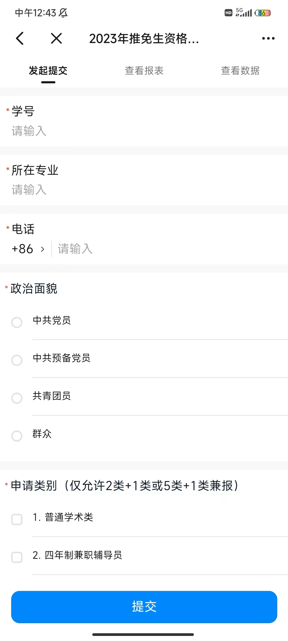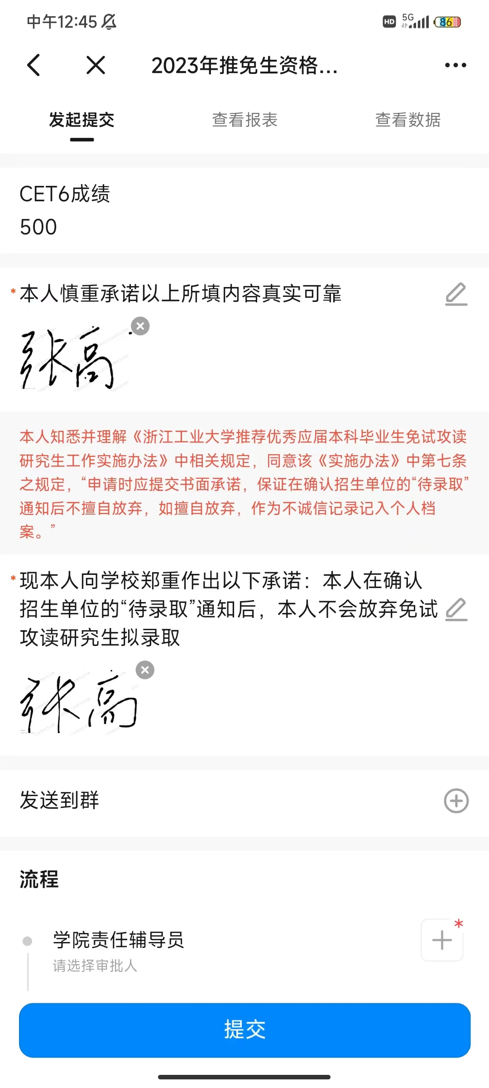
- 选择审批辅导员，提交申请。
请选择学生本人所在学院的保研责任辅导员
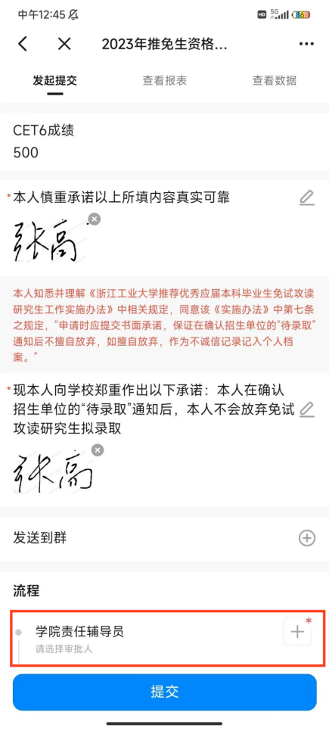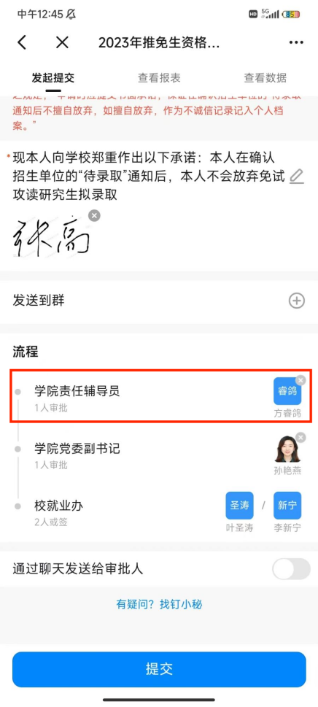
- 如填写的内容不符合要求或填写有误，辅导员审批不通过，可在右下角“更多”选项中选择“再次提交”，完成信息修改后重新提交。
